Московский Авиационный Институт
(Национальный Исследовательский Университет)
Институт №8 “Компьютерные науки и прикладная математика”
Кафедра №806 “Вычислительная математика и программирование”

Лабораторная работа №2 по курсу
«Операционные системы»

Группа: М8О-214Б-24
Студент: Василянская А.Н.
Преподаватель: Бахарев В.Д.
Оценка: ____________________
Дата: 01.12.25

Москва, 2024
Постановка задачи
Вариант 1.
Составить программу на языке Си, обрабатывающую данные в многопоточном режиме. При обработки использовать стандартные средства создания потоков операционной системы (Windows/Unix). Ограничение максимального количества потоков, работающих в один момент времени, должно быть задано ключом запуска вашей программы. Так же необходимо уметь продемонстрировать количество потоков, используемое вашей программой с помощью стандартных средств операционной системы. В отчете привести исследование зависимости ускорения и эффективности алгоритма от входных данных и количества потоков. Получившиеся результаты необходимо объяснить
1. Отсортировать массив целых чисел при помощи битонической сортировки
Общий метод и алгоритм решения
Битоническая сортировка распараллеливается рекурсивно: каждый поток обрабатывает свою часть массива, а глубина рекурсии ограничена заданным числом потоков. Алгоритм создаёт потоки через pthread, пока не достигнет предела, после чего работает последовательно. Ускорение измеряется как отношение времени последовательной и параллельной версий. Эффективность падает с ростом числа потоков из-за накладных расходов на синхронизацию.
Использованные системные вызовы:
- ssize_t write(int fd, void *buf, size_t count)– записывает файлы из буфера в файловый дескриптор.
- void exit (int status) – завершения выполнения процесса и возвращение статуса.
- int clock_gettime(clockid_t clock_id, struct timespec *tp) – получает текущее время выбранных часов.
- int pthread_create(pthread_t *thread, const pthread_attr_t *attr, void *(*start_routine)(void *), void *arg) – создаёт новый поток выполнения.
- int pthread_join(pthread_t thread, void **retval) – ожидает завершения указанного потока.

Анализ метрик ускорения и эффективности
Число потоков | Время исполнения  (мс) | Ускорение | Эффективность
1 | 7.058 | 1 | 1
2 | 4.961 | 1.42 | 0.71
4 | 4.215 | 1.67 | 0.42
8 | 6.669 | 1.06 | 0.13
12 | 10.077 | 0.7 | 0.06
16 | 10.996 | 0.64 | 0.04
128 | 64.615 | 0.11 | 0.0009
1024 | 242.17 | 0.03 | 0.00003

Ускорение: S = T₁ / Tₙ. T₁ — время выполнения 1 потока, Tₙ — время выполнения на потоках n = max_threads. Ускорение показывает, во сколько раз параллельная программа выполняется быстрее последовательной версии.
Эффективность: X = S / max_threads. S — ускорение, max_threads — число потоков. Эффективность показывает, насколько эффективно используются ресурсы.

Код программы
main.c
#include <stdlib.h>
#include <stdio.h>
#include <string.h>
#include <unistd.h>
#include <pthread.h>
#include <time.h>
#include <math.h>

typedef struct {
int *array;
int low;
int cnt;
int dir;
int depth_limit;
} ThreadArgs;

static void swap_elems(int *x, int *y) {
int tmp = *x;
*x = *y;
*y = tmp;
}

static void bitonic_merge(int *data, int low, int cnt, int dir) {
if (cnt > 1) {
int k = cnt / 2;
for (int i = low; i < low + k; i++) {
if (dir == (data[i] > data[i + k])) {
swap_elems(&data[i], &data[i + k]);
}
}
bitonic_merge(data, low, k, dir);
bitonic_merge(data, low + k, k, dir);
}
}

static void bitonic_sort_sequential(int *data, int low, int cnt, int dir) {
if (cnt > 1) {
int k = cnt / 2;
bitonic_sort_sequential(data, low, k, 1);
bitonic_sort_sequential(data, low + k, k, 0);
bitonic_merge(data, low, cnt, dir);
}
}

static void *work(void *_args) {
ThreadArgs *args = (ThreadArgs*)_args;
int low = args->low;
int cnt = args->cnt;
int dir = args->dir;
int depth = args->depth_limit;

if (cnt <= 1) return NULL;

int k = cnt / 2;

if (depth > 0) {
pthread_t thread1, thread2;
ThreadArgs args1, args2;

args1.array = args->array;
args1.low = low;
args1.cnt = k;
args1.dir = 1;
args1.depth_limit = depth - 1;

args2.array = args->array;
args2.low = low + k;
args2.cnt = k;
args2.dir = 0;
args2.depth_limit = depth - 1;

pthread_create(&thread1, NULL, work, &args1);
pthread_create(&thread2, NULL, work, &args2);

pthread_join(thread1, NULL);
pthread_join(thread2, NULL);

} else {
bitonic_sort_sequential(args->array, low, k, 1);
bitonic_sort_sequential(args->array, low + k, k, 0);
}

bitonic_merge(args->array, low, cnt, dir);

return NULL;
}

static double get_time_diff(struct timespec start, struct timespec end) {
return (end.tv_sec - start.tv_sec) + (end.tv_nsec - start.tv_nsec) / 1e9;
}

int is_power_of_two(int n) {
return (n > 0) && ((n & (n - 1)) == 0);
}

int main(int argc, char** argv) {
if (argc != 3) {
const char msg[] = "./program array_size max_threads\n";
write(STDERR_FILENO, msg, sizeof(msg) - 1);
exit(EXIT_FAILURE);
}

int n = atoi(argv[1]);
int max_threads = atoi(argv[2]);

if (n <= 0 || max_threads <= 0) {
const char msg[] = "error: invalid input (must be > 0)\n";
write(STDERR_FILENO, msg, sizeof(msg) - 1);
exit(EXIT_FAILURE);
}

if (!is_power_of_two(n)) {
const char msg[] = "error: array size must be a power of 2 \n";
write(STDERR_FILENO, msg, sizeof(msg) - 1);
exit(EXIT_FAILURE);
}

int *array = malloc(n * sizeof(int));
int *seq_array = malloc(n * sizeof(int));

if (!array || !seq_array) {
const char msg[] = "error: memory allocation failed\n";
write(STDERR_FILENO, msg, sizeof(msg) - 1);
exit(EXIT_FAILURE);
}

srand(time(NULL));
for (int i = 0; i < n; ++i) {
array[i] = rand() % 10000;
seq_array[i] = array[i];
}

char buf[256];

struct timespec start_paral, end_paral;
if (clock_gettime(CLOCK_MONOTONIC, &start_paral) != 0) {
const char msg[] = "error: cant get start time\n";
write(STDERR_FILENO, msg, sizeof(msg) - 1);
exit(EXIT_FAILURE);
}

int depth_limit = (int)(log2(max_threads));

pthread_t root_thread;
ThreadArgs args;
args.array = array;
args.low = 0;
args.cnt = n;
args.dir = 1;
args.depth_limit = depth_limit;

pthread_create(&root_thread, NULL, work, &args);
pthread_join(root_thread, NULL);

if (clock_gettime(CLOCK_MONOTONIC, &end_paral) != 0) {
const char msg[] = "error: cant get end time\n";
write(STDERR_FILENO, msg, sizeof(msg) - 1);
exit(EXIT_FAILURE);
}

double total_paral_time = get_time_diff(start_paral, end_paral);

if (snprintf(buf, sizeof(buf), "\nparallel\nsort completed in %.6f sec\nmax threads param: %d (depth: %d), size: %d\n",
total_paral_time, max_threads, depth_limit, n) >= 0) {
write(STDOUT_FILENO, buf, strlen(buf));
}

free(array);
return 0;
}

Протокол работы программы
Тестирование:
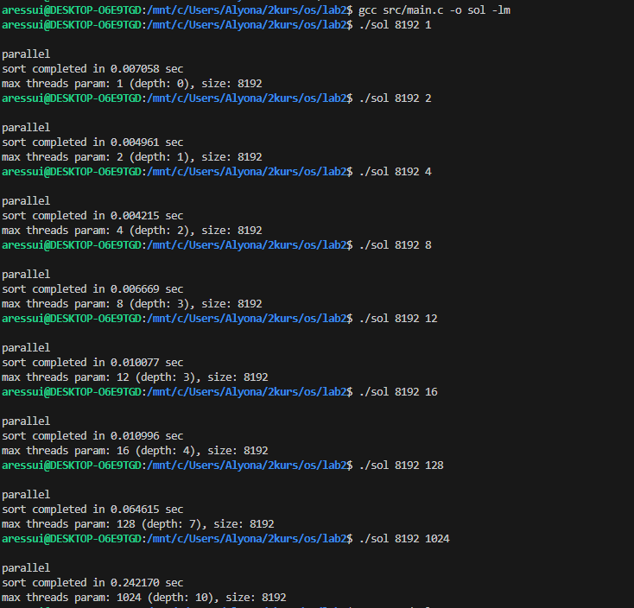
Strace:
aressui@DESKTOP-O6E9TGD:/mnt/c/Users/Alyona/2kurs/os/lab2$ strace ./sol 8192 8
execve("./sol", ["./sol", "8192", "8"], 0x7fff7b5aacd0 /* 27 vars */) = 0
brk(NULL) = 0x654728ebd000
mmap(NULL, 8192, PROT_READ|PROT_WRITE, MAP_PRIVATE|MAP_ANONYMOUS, -1, 0) = 0x7ebb079a3000
access("/etc/ld.so.preload", R_OK) = -1 ENOENT (No such file or directory)
openat(AT_FDCWD, "/etc/ld.so.cache", O_RDONLY|O_CLOEXEC) = 3
fstat(3, {st_mode=S_IFREG|0644, st_size=20243, ...}) = 0
mmap(NULL, 20243, PROT_READ, MAP_PRIVATE, 3, 0) = 0x7ebb0799e000
close(3) = 0
openat(AT_FDCWD, "/lib/x86_64-linux-gnu/libm.so.6", O_RDONLY|O_CLOEXEC) = 3
read(3, "\177ELF\2\1\1\3\0\0\0\0\0\0\0\0\3\0>\0\1\0\0\0\0\0\0\0\0\0\0\0"..., 832) = 832
fstat(3, {st_mode=S_IFREG|0644, st_size=952616, ...}) = 0
mmap(NULL, 950296, PROT_READ, MAP_PRIVATE|MAP_DENYWRITE, 3, 0) = 0x7ebb078b5000
mmap(0x7ebb078c5000, 520192, PROT_READ|PROT_EXEC, MAP_PRIVATE|MAP_FIXED|MAP_DENYWRITE, 3, 0x10000) = 0x7ebb078c5000
mmap(0x7ebb07944000, 360448, PROT_READ, MAP_PRIVATE|MAP_FIXED|MAP_DENYWRITE, 3, 0x8f000) = 0x7ebb07944000
mmap(0x7ebb0799c000, 8192, PROT_READ|PROT_WRITE, MAP_PRIVATE|MAP_FIXED|MAP_DENYWRITE, 3, 0xe7000) = 0x7ebb0799c000
close(3) = 0
openat(AT_FDCWD, "/lib/x86_64-linux-gnu/libc.so.6", O_RDONLY|O_CLOEXEC) = 3
read(3, "\177ELF\2\1\1\3\0\0\0\0\0\0\0\0\3\0>\0\1\0\0\0\220\243\2\0\0\0\0\0"..., 832) = 832
pread64(3, "\6\0\0\0\4\0\0\0@\0\0\0\0\0\0\0@\0\0\0\0\0\0\0@\0\0\0\0\0\0\0"..., 784, 64) = 784
fstat(3, {st_mode=S_IFREG|0755, st_size=2125328, ...}) = 0
pread64(3, "\6\0\0\0\4\0\0\0@\0\0\0\0\0\0\0@\0\0\0\0\0\0\0@\0\0\0\0\0\0\0"..., 784, 64) = 784
mmap(NULL, 2170256, PROT_READ, MAP_PRIVATE|MAP_DENYWRITE, 3, 0) = 0x7ebb07600000
mmap(0x7ebb07628000, 1605632, PROT_READ|PROT_EXEC, MAP_PRIVATE|MAP_FIXED|MAP_DENYWRITE, 3, 0x28000) = 0x7ebb07628000
mmap(0x7ebb077b0000, 323584, PROT_READ, MAP_PRIVATE|MAP_FIXED|MAP_DENYWRITE, 3, 0x1b0000) = 0x7ebb077b0000
mmap(0x7ebb077ff000, 24576, PROT_READ|PROT_WRITE, MAP_PRIVATE|MAP_FIXED|MAP_DENYWRITE, 3, 0x1fe000) = 0x7ebb077ff000
mmap(0x7ebb07805000, 52624, PROT_READ|PROT_WRITE, MAP_PRIVATE|MAP_FIXED|MAP_ANONYMOUS, -1, 0) = 0x7ebb07805000
close(3) = 0
mmap(NULL, 12288, PROT_READ|PROT_WRITE, MAP_PRIVATE|MAP_ANONYMOUS, -1, 0) = 0x7ebb078b2000
arch_prctl(ARCH_SET_FS, 0x7ebb078b2740) = 0
set_tid_address(0x7ebb078b2a10) = 22318
set_robust_list(0x7ebb078b2a20, 24) = 0
rseq(0x7ebb078b3060, 0x20, 0, 0x53053053) = 0
mprotect(0x7ebb077ff000, 16384, PROT_READ) = 0
mprotect(0x7ebb0799c000, 4096, PROT_READ) = 0
mprotect(0x654707146000, 4096, PROT_READ) = 0
mprotect(0x7ebb079db000, 8192, PROT_READ) = 0
prlimit64(0, RLIMIT_STACK, NULL, {rlim_cur=8192*1024, rlim_max=RLIM64_INFINITY}) = 0
munmap(0x7ebb0799e000, 20243) = 0
getrandom("\x07\x1d\x12\xbd\xaf\xab\xe3\x56", 8, GRND_NONBLOCK) = 8
brk(NULL) = 0x654728ebd000
brk(0x654728ede000) = 0x654728ede000
rt_sigaction(SIGRT_1, {sa_handler=0x7ebb07699530, sa_mask=[], sa_flags=SA_RESTORER|SA_ONSTACK|SA_RESTART|SA_SIGINFO, sa_restorer=0x7ebb07645330}, NULL, 8) = 0
rt_sigprocmask(SIG_UNBLOCK, [RTMIN RT_1], NULL, 8) = 0
mmap(NULL, 8392704, PROT_NONE, MAP_PRIVATE|MAP_ANONYMOUS|MAP_STACK, -1, 0) = 0x7ebb06dff000
mprotect(0x7ebb06e00000, 8388608, PROT_READ|PROT_WRITE) = 0
rt_sigprocmask(SIG_BLOCK, ~[], [], 8) = 0
clone3({flags=CLONE_VM|CLONE_FS|CLONE_FILES|CLONE_SIGHAND|CLONE_THREAD|CLONE_SYSVSEM|CLONE_SETTLS|CLONE_PARENT_SETTID|CLONE_CHILD_CLEARTID, child_tid=0x7ebb075ff990, parent_tid=0x7ebb075ff990, exit_signal=0, stack=0x7ebb06dff000, stack_size=0x7fff80, tls=0x7ebb075ff6c0} => {parent_tid=[22319]}, 88) = 22319
rt_sigprocmask(SIG_SETMASK, [], NULL, 8) = 0
futex(0x7ebb075ff990, FUTEX_WAIT_BITSET|FUTEX_CLOCK_REALTIME, 22319, NULL, FUTEX_BITSET_MATCH_ANY) = 0
munmap(0x7ebb065fe000, 8392704) = 0
write(1, "\nparallel\nsort completed in 0.00"..., 85
parallel
sort completed in 0.006796 sec
max threads param: 8 (depth: 3), size: 8192
) = 85
exit_group(0) = ?
+++ exited with 0 +++
Вывод
В лабораторной работе была реализована параллельная битоническая сортировка с использованием библиотеки pthread. Программа создаёт рекурсивную иерархию потоков, где каждый сортирует свою часть массива, а их количество ограничивается параметром глубины рекурсии. Исследование показало, что ускорение эффективно на больших массивах, но снижается при малых размерах данных из-за накладных расходов на создание потоков.Алгоритм демонстрирует классическую для многопоточных приложений зависимость с убывающей отдачей при чрезмерном увеличении параллелизма.

